SOLICITO: **ADJUNTAR A ESCALAFÓN CERTIFICADO DE CAPACITACIÓN**

**Dra. Norca Belinda Ccori Toro**

**Directora de la UGEL EL COLLAO – ILAVE**

Yo, **BENEDICTA BEIZAGA CAHUANA** identificada con DNI 00506912, domiciliada en Asoc. Villa Belén de Jesús Mz. F Lte. 7, Provincia de Tacna, Región Tacna; docente de aula nombrado de la I.E. 70341 de la UGEL El Collao, me presento ante Ud. y digo:

Que, como docente en servicio y en constante capacitación mi persona llevó a cabo el curso de **ESPECIALIZACIÓN en “DIDÁCTICA DE LA MATEMÁTICA EN EDUCACIÓN PRIMARIA” por 1200 horas cronológicas,** por lo cual solicito se incluya en mi escalafón personal como parte de mis actualizaciones y capacitaciones.

Anexo a la presente copia del certificado expedido por la Institución capacitadora , copia DNI.

Por lo antes expuesto, espero acceda a la presente solicitud por ser de justicia y derecho.

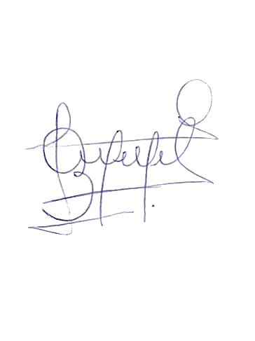 Santa Rosa, 11 de julio del 2024

_________________________

Prof. Benedicta Beizaga Cahuana

DNI 00506912